Додаток 15  
до Інструкції з організації обліку   
особового складу   
в системі Міністерства оборони України  
(пункт 29 розділу ІІІ)

Зразок  
обкладинки особової справи

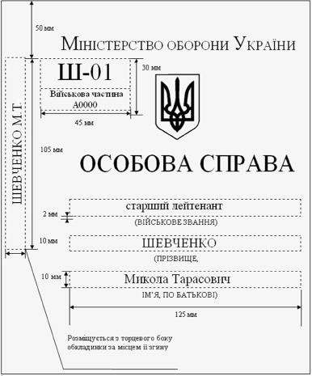

**Примітки**:

1. Під час формування особової справи обкладинка згинається в трьох місцях. Для захисту документів особової справи від загинання та псування під час зберігання або пересилання обкладинка обладнується захисним клапаном та спеціальним шнуром для зв’язування боків. Шнур-зав’язка має довжину 20 см, закріплюється між шарами картону і паперу на зворотному боці обкладинки та через невеликі отвори в титульній сторінці лицьового боку виводиться назовні.

2. На зворотному боці обкладинки розміщені: кишеня для зберігання фотокартки військовослужбовця із захисною прозорою плівкою, яка закріплена на обкладинці з лівого, правого та нижнього боків (розмір кишені - 95 × 125 мм), накладна кишеня зі щільного паперу або картону для зберігання облікових карток та додаткових документів особової справи, яка також закріплена на обкладинці з лівого, правого та нижнього боків (розмір кишені - 100 × 220 мм), три корінці для кріплення (підшивання) документів особової справи (розмір корінця - 25 × 300 мм).

3. Корінці для кріплення документів виготовляються з того самого матеріалу, яким обтягнута обкладинка, та прикріплюються під час її виготовлення на виробництві в місці згинання особової справи на зворотному боці обкладинки до її картонної основи. З правого боку першого та другого корінців таким самим способом закріплюються й внутрішні описи документів особової справи, спочатку — опис розділу «[Послужний список, автобіографії та атестаційний матеріал](https://zakon.rada.gov.ua/laws/show/z0611-14#n1165)», потім - опис розділу «[Додаткові матеріали](https://zakon.rada.gov.ua/laws/show/z0611-14#n1167)». В окремих випадках описи можуть підшиватися до відповідних корінців обкладинки перед початком долучення документів до особової справи.

4. На титульну сторінку і торцевий бік обкладинки особової справи наклеюються за допомогою клею або клейкої прозорої стрічки інформаційні покажчики у вигляді паперових смужок з даними про обліковий номер, присвоєний особовій справі, військове звання, прізвище, власне ім’я та по батькові (за наявності) військовослужбовця. Написи на них виконуються чорнилом (тушшю) або виготовляються за допомогою технічних засобів друку.

5. Інформаційні покажчики з даними про військове звання, прізвище, власне ім’я та по батькові (за наявності) військовослужбовця, які розміщуються на титульній сторінці обкладинки, виготовляються розміром 10 × 125 мм і приклеюються на 2 мм вище відповідних типографських написів на обкладинці.

6. Інформаційний покажчик з прізвищем та ініціалами військовослужбовця або обліковим номером його особової справи, який розміщується на торцевому боці обкладинки в місці її згину, виготовляється розміром 10 × 105 мм та приклеюється на відстані 50 мм від верхнього краю обкладинки.

7. Інформаційний покажчик з номером, за яким обліковано особову справу у книзі обліку, виготовляється розміром 45 × 30 мм і приклеюється на титульній сторінці лицьового боку обкладинки на відстані 50 мм від її верхнього краю та 10 мм - від лівого. Крім облікового номера особової справи, він повинен містити найменування органу військового управління, з’єднання, військової частини, військового навчального закладу, установи або організації, в якій її обліковано.

8. Під час виготовлення інформаційних покажчиків за допомогою комп’ютерної техніки використовується гарнітура Times New Roman. Для написання військового звання, прізвища та ініціалів використовується кегель 20 друкарських пунктів жирним шрифтом, для облікового номера особової справи - кегель 43–45 друкарських пунктів жирним шрифтом, для найменування військової частини (установи, закладу) - кегель 12–14 друкарських пунктів.

9. У разі використання штампів їх шрифт повинен відповідати розмірам шрифтів, зазначеним вище. Під час виготовлення інформаційних покажчиків за допомогою друкарської машинки використовуються її стандартні шрифти. Під час оформлення покажчиків від руки, чорнилом або тушшю записи здійснюються каліграфічним почерком, при цьому написи прізвища та облікового номера особової справи виконують ВЕЛИКИМИ ЛІТЕРАМИ.

{Додаток 15 в редакції Наказу Міністерства оборони № 687 від 14.10.2024}